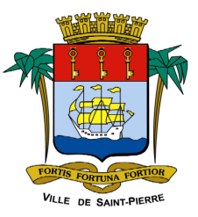

Appel À candidature DE LA RONDAVELLE SITUÉE
avenue daniel ramin À grand-bois

Le Maire informe que conformément à l’article L2122-1-4 du Code Général de la Propriété des Personnes Publiques et de l’ordonnance 2017-562 du 19 avril 2017, il est procédé à un appel à candidature pour l’exploitation du local situé avenue Daniel Ramin à Grand-Bois à vocation économique sur le domaine public :

activité | lieu d’exploitation | descriptif du local existant
petite restauration | avenue Daniel Ramin  à Grand-Bois | - superficie totale du local : 45.90 m² (terrasse comprise)  - structure fermée : 25.38 m²  - terrasse : 20.52 m²  - local comportant 02 pièces séparées  - un évier  - une porte d’entrée en fer  - des volets métalliques

Candidature : le dossier de candidature est à télécharger sur le site de la Ville https://www.saintpierre.re ou à retirer au service Occupation du Domaine Public et de la Règlementation sis au n° 69 rue des Bons Enfants 97410 Saint Pierre.
Date de retrait du dossier : mercredi 02 août 2023
Date limite de dépôt du dossier : mercredi 30 août 2023 à 16 heures.
Les candidatures sous pli cacheté et portant la mention « Appel à candidature » devront être remises contre récépissé et /ou envoyées par la Poste par pli recommandé avec avis de réception à l'adresse suivante : Mairie de Saint-Pierre rue Méziaire Guignard B.P 342 - 97448 Saint Pierre Cedex.

